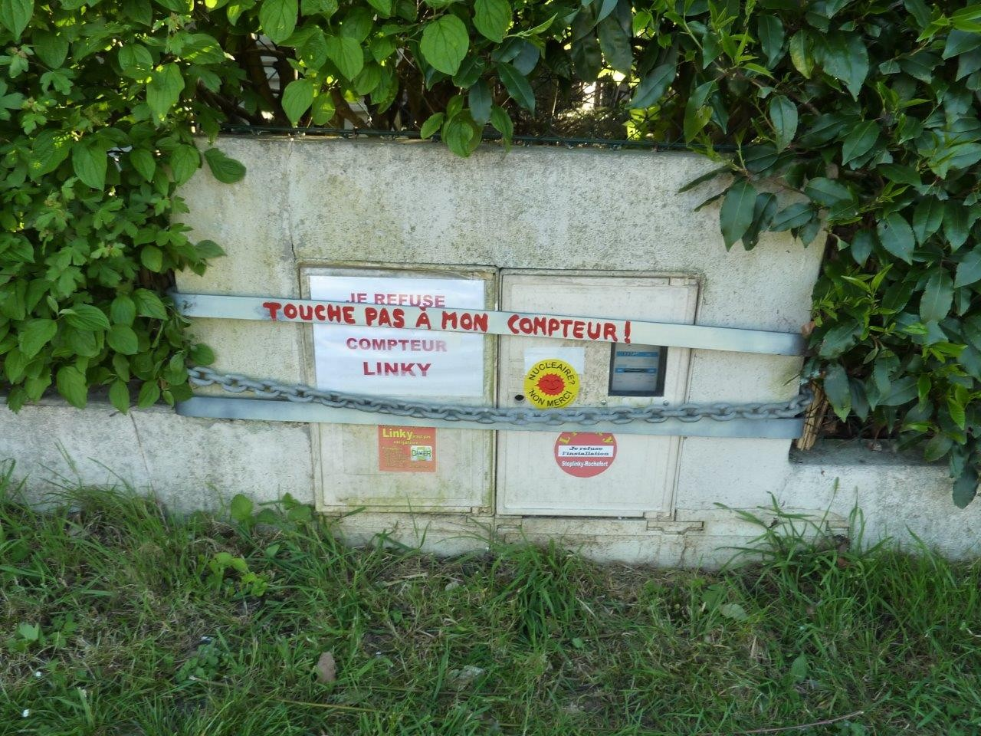
Le refus du LINKY

Selon l’article 29 de la loi de transition énergétique, art. 111-6-7 ; L 322.8 et L 432.8 du Code de la Construction et de l’Habitation, il n’y a aucune obligation de changement de compteur. Seul l’accès à ce compteur pour procéder au relevé des données de consommation du client et pour l’entretien, est obligatoire.
Mais cela doit se faire en présence de l’intéressé ou avec son autorisation.
Un propriétaire ou un locataire peut s’opposer à la pose du compteur :
Si votre compteur est à l’intérieur de votre appartement, de votre maison ou de votre jardin, fermez à clé : n’ouvrez pas la porte aux poseurs. Si vous êtes harcelé au téléphone (avec des fausses menaces telles que coupures d’électricité ou, devoir payer plus tard plusieurs centaines d’euros, ou relève payante), tenez bon, répondez que vous êtes en contact avec le collectif stoplinky89auxerrois et envoyez une lettre recommandée avec accusé de réception à ENEDIS PARIS avec copie en RAR à ENEDIS DIJON et au Maire de votre commune, ainsi qu’au service commercial d’ENEDIS en lettre simple Apposez ensuite sur votre compteur l’affichette pour les poseurs.
.
Si votre compteur est accessible pour tout le monde dans les parties commune ou dans la rue (voir croquis ci-après) : dans ce cas, les lettres recommandées peuvent ne pas suffire. Mais il faut les faire ; ENEDIS est déjà passé outre et a installé quand même le LINKY. Donc, posez un cadenas sur la porte du coffret, afficher sur la porte « touche pas à mon compteur », faites une photo avec la date dessus. Une autre possibilité, plus coûteuse, utilisée avec succès par 3400 personnes dans toute la France est la « sommation de ne pas faire » délivrée à ENEDIS par huissier, ce qui permettra d’attaquer en justice si nécessaire.
De nombreux citoyens protègent leurs compteurs par différents moyens dont certains sont illustrés ci-dessous, et dont vous pouvez vous inspirer...

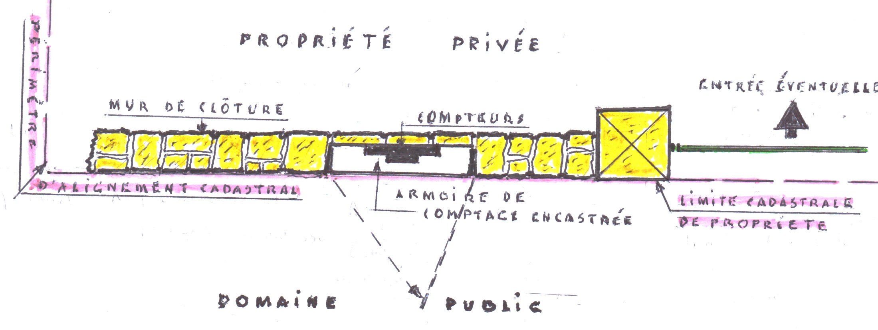

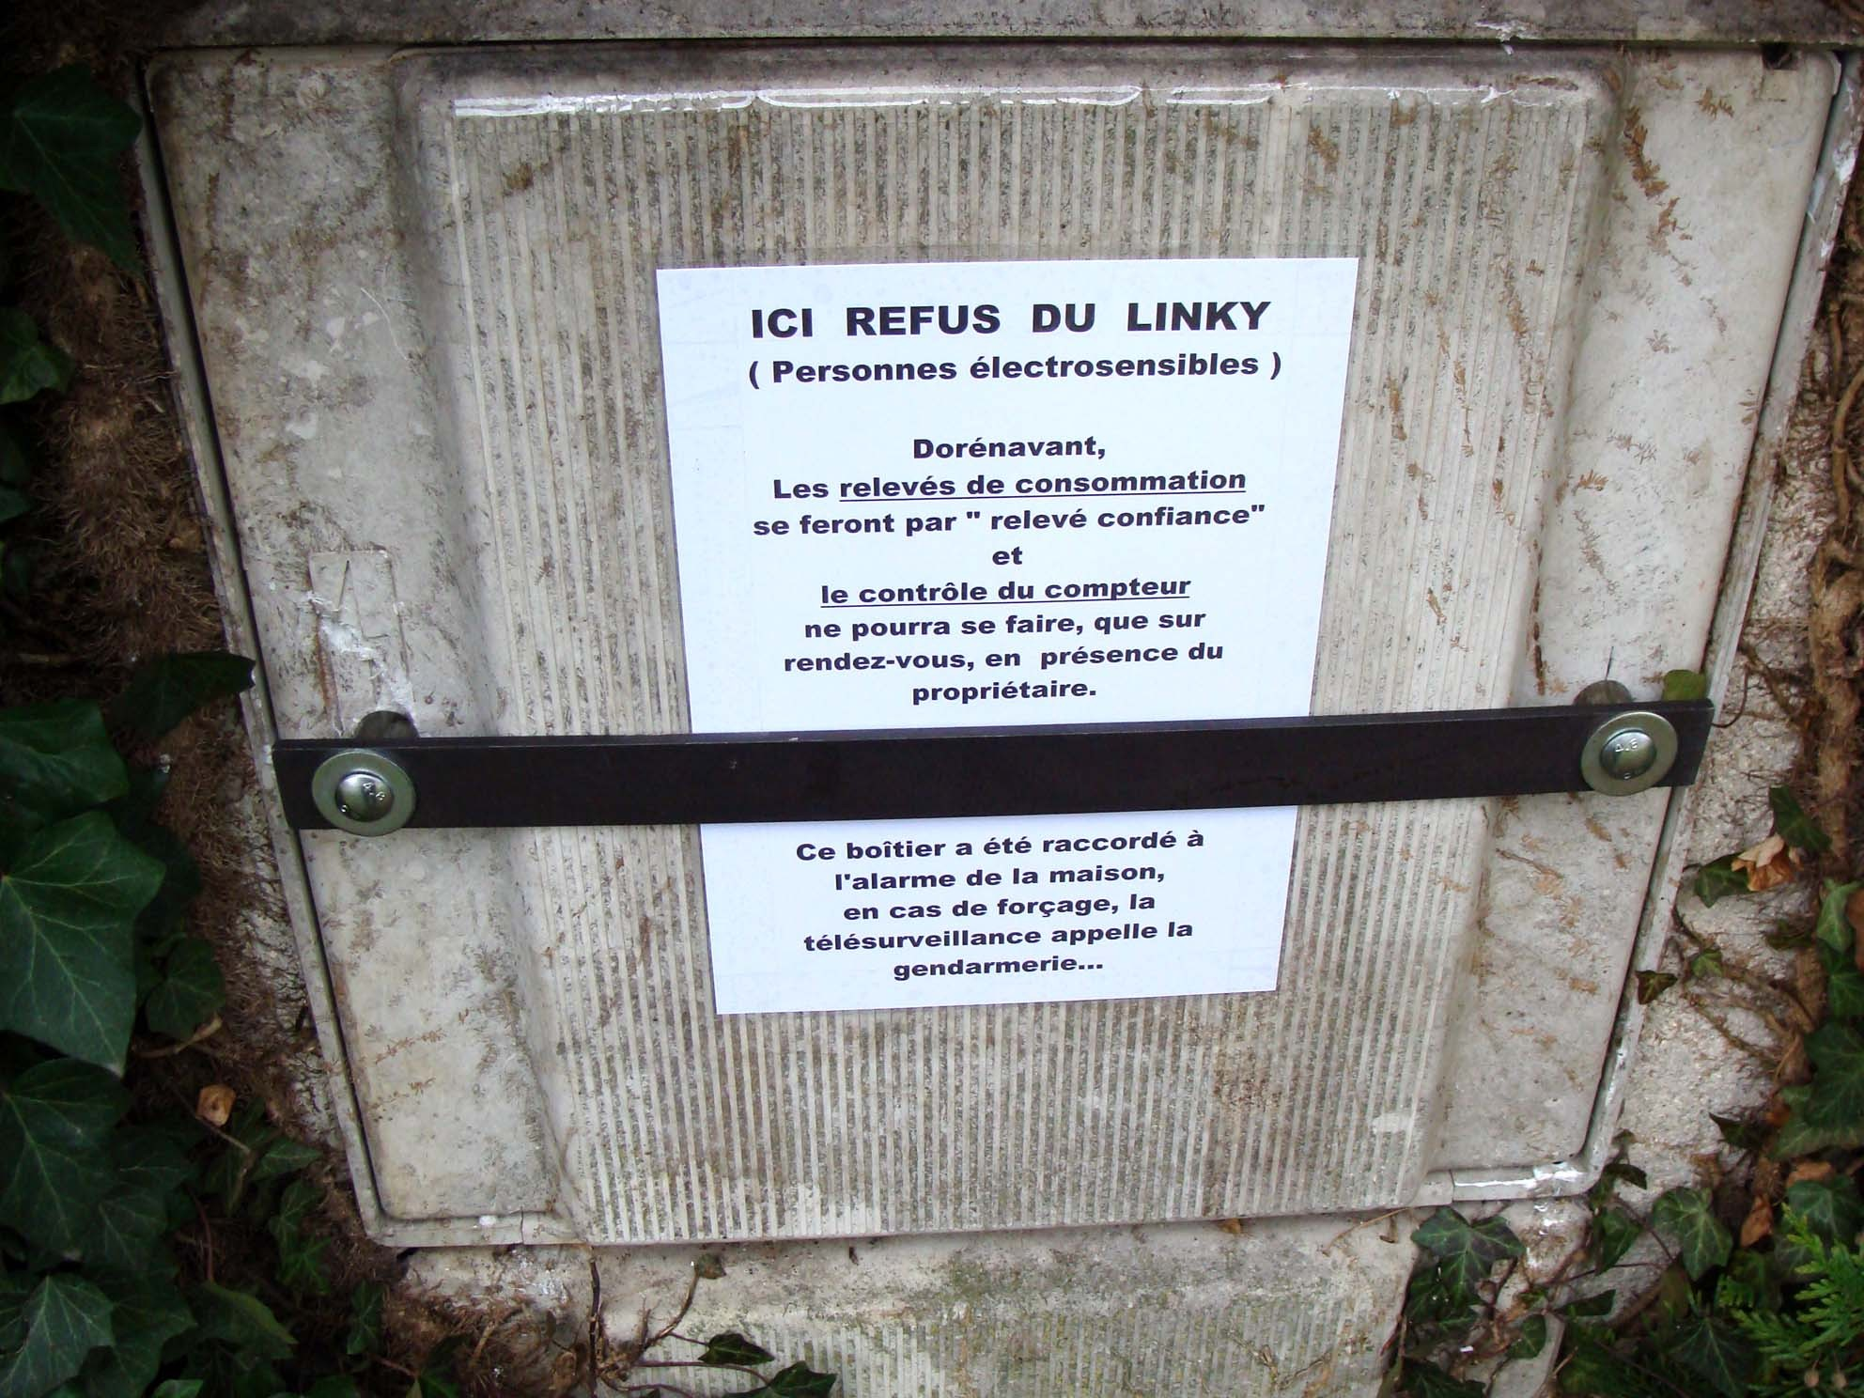
Attention : ici les cadenas semblent bien fragiles, sachant que les milices d'Enedis arrivent désormais avec du matériel de destruction (grosses pinces, masses, etc)...
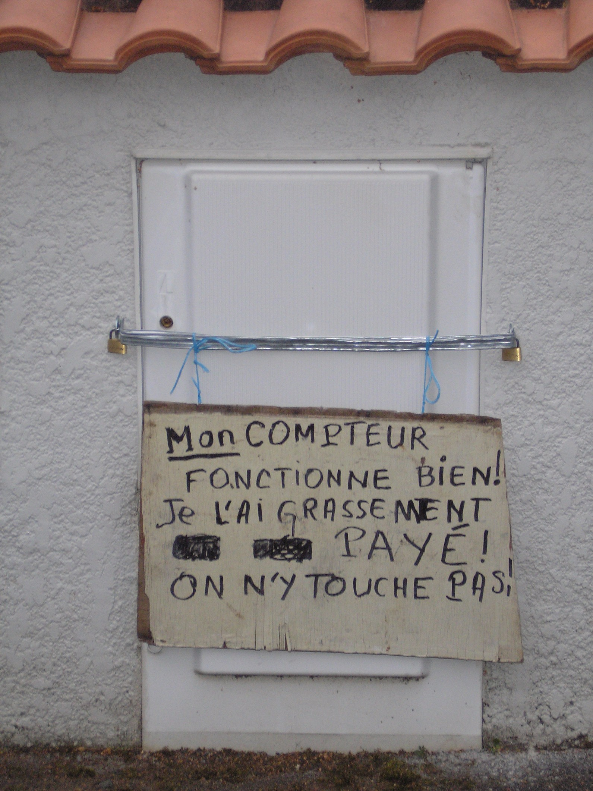

Très important : les milices d'Enedis n'ont absolument pas le droit de casser votre matériel (chaînes, cadenas, barres, briques, etc). Si ces voyous s'autorisent quand même à le faire, vous pourrez les attaquer en justice avec la certitude de gagner.

Attention toutefois, vous devez être en capacité de prouver leurs exactions : ajoutez des panneaux d'avertissement (« Destruction interdite sous peine de poursuite », etc), prenez des photos de votre installation, et si possible recueillez des preuves : photos ou vidéos des voyous en train de casser les protections (vous pouvez demander à des voisins, par exemple retraités, d'être vigilants et de prendre des photos les cas échéant...)

